**家庭图书管理系统测试问题记录**

以下问题为测试出现的问题，仅代表个人看法，如果有**不需要修改**或**增加修改**的地方，可在qq群中讨论。根据大家的意见，完善这次的作业。

1. 建议添加退出按钮，可从app中直接退出。【暂不做修改】
2. 图书类型建议修改为选择框方式，选择框的组后一项可以定义为“其他”，最好不要直接填写，以防止填写其他或太多内容。【暂不做修改】
3. 图书单价单位是元，小数点后面是两位小数，须限制小数点位数，超过两位时采取四舍五入的方式。如12.00元或12.12元。【暂不做修改】
4. 当填写内容过多时，图书列表排版出现不对应问题，以借阅人和作者这两项为主，当姓名过长时（20字以内），建议使用…代替以如下图所示：【暂不做修改】

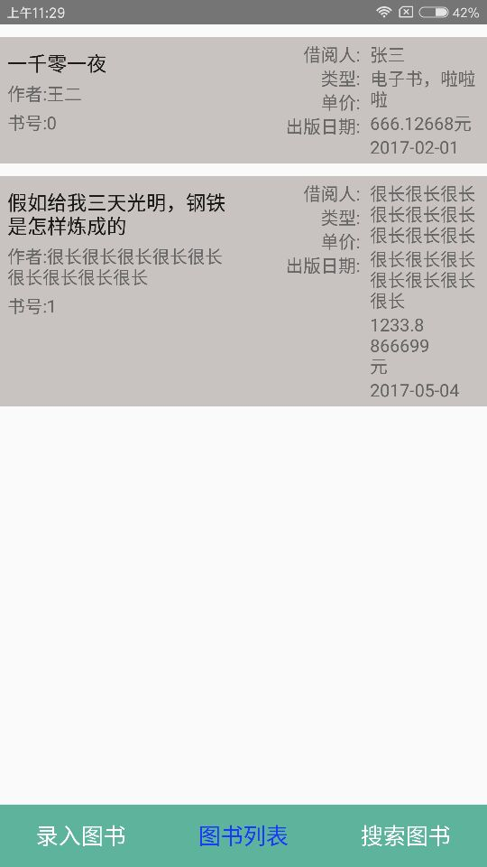

1. 填写为空时，提示信息需要明确指示。，如提示：图书名称不能为空！或 填写图书名称后才可以录入哦！【暂不做修改】

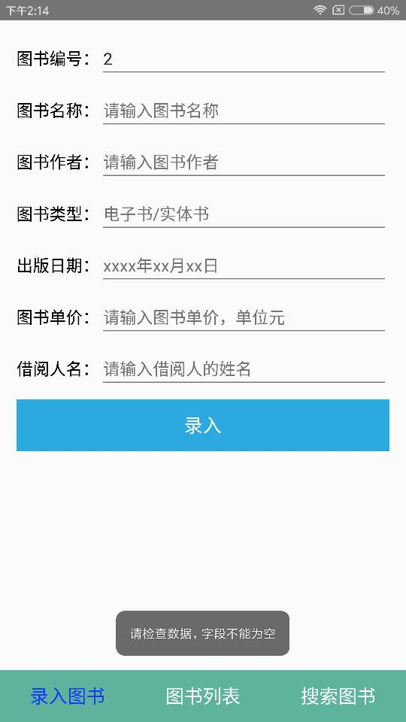

1. 点击录入，成功后，只需要保留书号，其余项需要全部清空，防止同一本书，录入多次（也可以验证书名和作者项是否有重复）【暂不做修改】

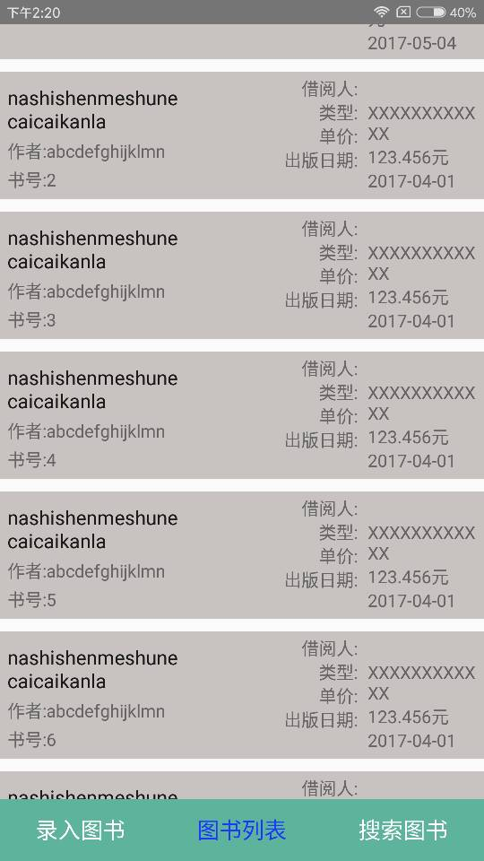

1. 修改信息页建议添加返回按钮，用户在修改页无法返回其他页面，必须修改或删除信息才可以返回。【已经修改】
2. 根据出版时间搜索时，不能搜索成功【已经修改】